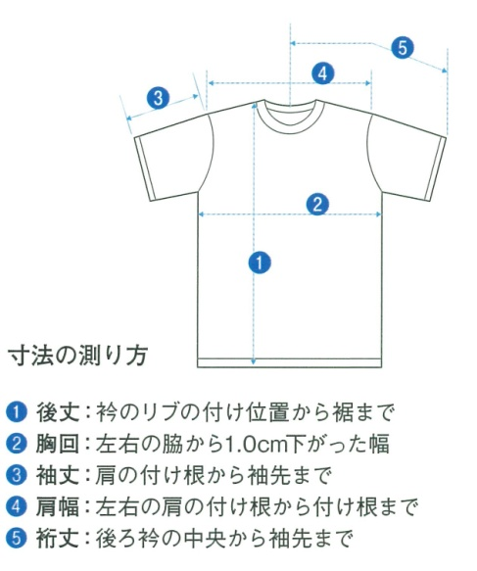

ＦＡＸ：０７３６－５４－４６７０
幸村杯なぎなた大会実行委員会事務局 あて

幸村杯第６回全国高等学校男子なぎなた選手権大会
幸村杯第６回全国女子なぎなた大会

記念Ｔシャツ申込書
幸村杯なぎなた大会実行委員会では、「幸村杯なぎなた大会記念Ｔシャツ」の販売を下記のとおりご案内いたします。大会出場記念にぜひご購入ください。

ミズノＴシャツ任意サイズ（㎝）を参考にしてください。 |  |  |  |  | 注文書（数をご記入ください。）
サイズ | 後ろ丈 | 胸回り | 肩幅 | 袖丈 | ネイビー | 黒 | 合 計
ＸＳ | 59.5 | 88 | 42 | 19
Ｓ | 62.5 | 94 | 44 | 20
Ｍ | 65.5 | 100 | 46 | 21
Ｌ | 68.5 | 106 | 48 | 22
ＸＬ | 71.5 | 112 | 50 | 23
２ＸＬ | 74.5 | 120 | 53 | 25
３ＸＬ | 77.5 | 128 | 56 | 26
合 計
金額３，０００円 × 枚（合計枚数） ＝ 円

【申込者爛】
都道府県名等
連絡者氏名
住 所 | 〒
電話・携帯
注）記入漏れがないようにお願いいたします。
※申込期限 ７月１４日（水）までに注文してください。
※大会当日、会場にて現金と引き換えにお渡しします。
※申込期限後の取消しはご遠慮ください。（ただし、大会が中止となった場合は、販売しません。）
★申込による販売のみであり、当日会場では販売しておりません。

